Ćwiczenia logopedyczne w ramach
Pomocy Psychologiczno – Pedagogicznej
02.06.2020 r Miłosz grupa Storczyki

Idzie misio...Idzie słonik...
Idzie lalka...No i konik...
Wszyscy razem z balonami...
Z najlepszymi życzeniami...
Moc uśmiechu i radości
Niech w Twym sercu zawsze gości!
Z okazji Dnia Dziecka życzy
Logopeda :)



1. Ćwiczenie oddechowe: Gąsienica

Cel:
- odróżnienie fazy wdechu i wydechu
- wyrobienie umiejętności pełnego wdechu i wydłużonej fazy wydechowej

Instrukcja do wykonania gąsienicy do ćwiczeń oddechowych w linku poniżej.
Przed ćwiczeniem przypominamy i zwracamy uwagę, że powietrze wciągamy przez nos, a wydychamy ustami.

https://pl.pinterest.com/pin/785385622504590136/feedback/?invite_code=4a1996f3ded747659ee12bbef4ebfda3&sender_id=689613899099669076

2. Analiza i synteza wyrazów
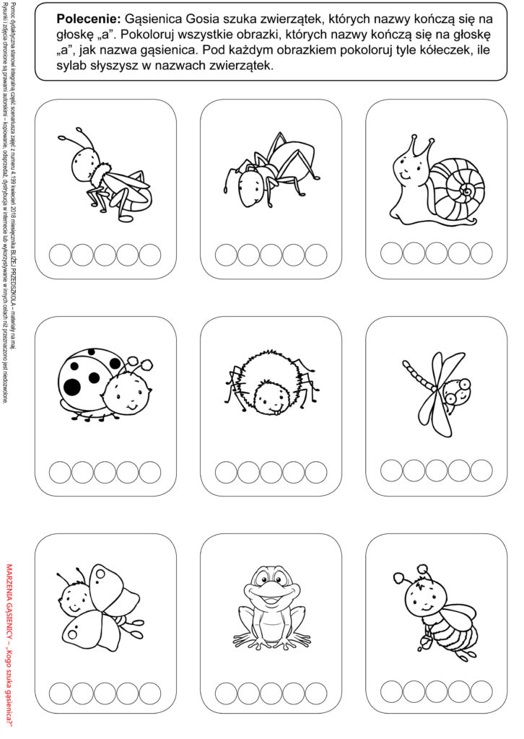

3. Czas na PIKNIK!

Zabawa doskonaląca:
- koncentrację i spostrzegawczość
- mowę opowiadaną
- określanie głosek w nagłosie i wygłosie wyrazów

- Rodzic pokazuje ilustrację. Miłosz opowiada co widzi na obrazku. Można stosować pytania dodatkowe np.: gdzie wybrała się rodzina, jak spędza czas.

- Następnie wycinamy i układamy kartoniki z ilustracji poniżej. Dziecko nazywa rzeczy przedstawione na obrazkach, szuka na dużej ilustracji, dzieli ich nazwy na sylaby, określa głoski na początku i w na końcu wyrazów. Układa zdania z nazwami z kartoników ustosunkowując się do ilustracji.


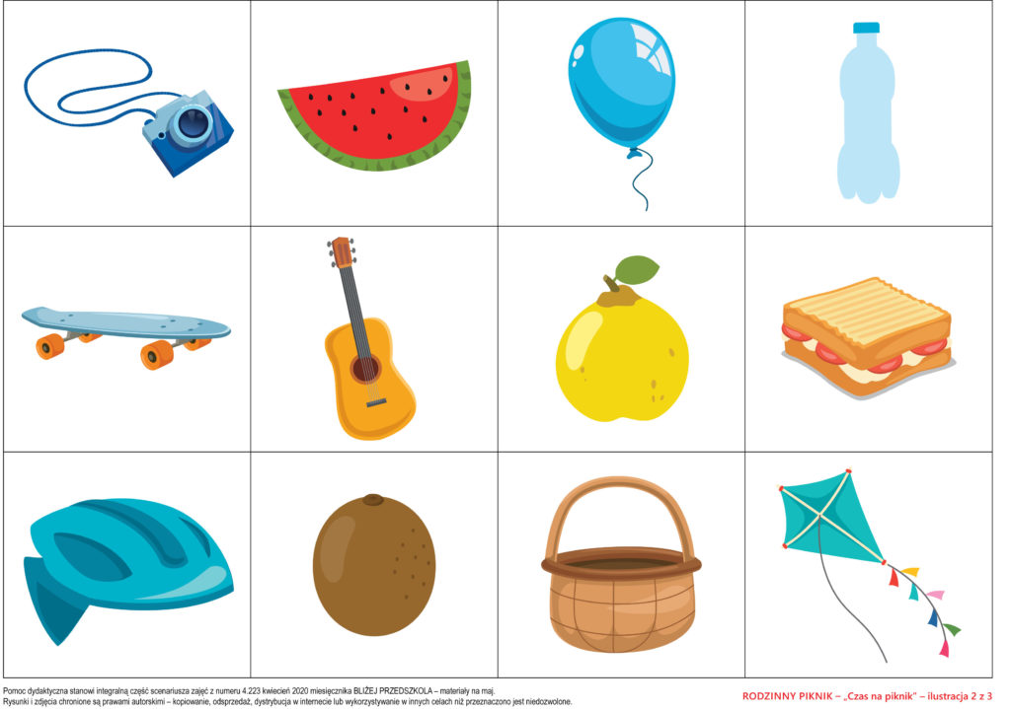

Pozdrawiam
Logopeda – Paulina Bitiucka

